**Arquitectura del Sistema Web**

**Plataforma Django sobre Google Cloud Platform**

Sistema Techo Chile  
 **Autor:** Rodrigo Faúndez

Índice

1. Introducción
2. Descripción General del Sistema
3. Componentes de la Arquitectura  
    3.1 Cliente  
    3.2 Infraestructura GCP  
    3.3 Aplicación Django  
    3.4 Modelos y Base de Datos  
    3.5 Servicios Complementarios GCP
4. Flujo de Datos
5. Justificación Técnica
6. Aplicaciones Institucionales
7. Referencias Bibliográficas

**1. Introducción**

Este anexo describe la arquitectura técnica de una aplicación web desarrollada con el framework Django y desplegada sobre infraestructura de Google Cloud Platform (GCP). El sistema está diseñado para ofrecer una solución escalable, segura y modular, orientada a la gestión institucional de datos, visualización de indicadores y automatización de procesos internos.

**2. Descripción General del Sistema**

La aplicación sigue el patrón MVT (Model-View-Template) de Django, integrando servicios de GCP para balanceo de carga, almacenamiento, monitoreo y procesamiento de datos. El flujo de información parte desde el cliente (navegador o dispositivo móvil), atraviesa la infraestructura de red de GCP, y se procesa en instancias virtuales que ejecutan la lógica de negocio, visualización y persistencia de datos.

**3. Componentes de la Arquitectura**

3.1 Cliente

* Dispositivos: Desktop, Laptop, Tablet, Smartphone
* Navegadores compatibles: Chrome, Firefox, Safari, Edge
* Protocolo: HTTPS con cifrado SSL/TLS 1.3

3.2 Infraestructura GCP

* Load Balancer: Distribuye tráfico entre instancias de Django
* Cloud DNS: Resolución de nombres de dominio
* CDN: Entrega de archivos estáticos con baja latencia
* IP Network: Seguridad y gestión de tráfico

3.3 Aplicación Django (Compute Engine VM)

* Framework: Django sobre Python 3.11
* Routing: Manejo de URLs y vistas
* Templates: HTML5, CSS3, JS, Bootstrap, Chart.js
* Views: Procesamiento de solicitudes HTTP y respuestas JSON

3.4 Modelos y Base de Datos

* ORM: Abstracción de base de datos
* PostgreSQL: Motor relacional
* Pandas: Limpieza, análisis y visualización de datos

3.5 Servicios Complementarios GCP

* **Cloud Storage:** Almacenamiento de archivos
* **Machine Learning:** Procesamiento inteligente de datos
* **Cloud Monitoring:** Métricas, alertas y seguimiento
* **Identity Management:** Autenticación y control de acceso
* **Session Storage:** Persistencia de sesiones

**4. Flujo de Datos**

El siguiente diagrama secuencial representa el flujo de interacción entre los componentes del sistema:

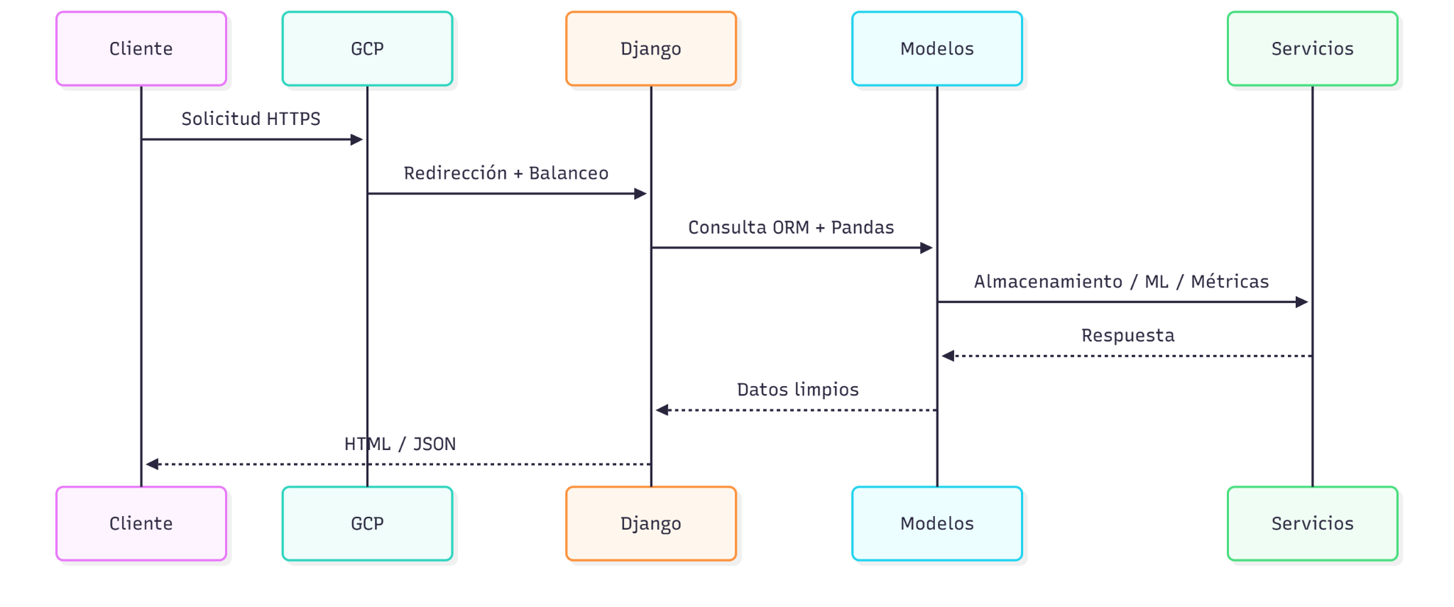

**5. Justificación Técnica**

La elección de Django permite una rápida iteración de funcionalidades, mientras que GCP ofrece escalabilidad automática, alta disponibilidad y herramientas integradas para monitoreo y seguridad. El uso de Pandas y PostgreSQL permite un manejo robusto de datos institucionales, y la integración con Chart.js facilita la visualización dinámica de indicadores.

**6. Aplicaciones Institucionales**

* Gestión de datos territoriales
* Visualización de indicadores sociales y logísticos
* Plataforma de interacción con voluntarios y beneficiarios
* Automatización de reportes y análisis de impacto

**8. Referencias Bibliográficas**

1. Django Software Foundation. (2025). *Django Documentation (v4.2)*. [https://docs.djangoproject.com](https://docs.djangoproject.com/)
2. Google Cloud. (2025). *Google Cloud Architecture Framework*. <https://cloud.google.com/architecture>
3. McKinney, W. (2017). *Python for Data Analysis: Data Wrangling with Pandas, NumPy, and IPython*. O'Reilly Media.
4. PostgreSQL Global Development Group. (2025). *PostgreSQL Documentation*. <https://www.postgresql.org/docs>
5. Mozilla Developer Network. (2025). *HTML, CSS, and JavaScript Guides*. [https://developer.mozilla.org](https://developer.mozilla.org/)
6. Bootstrap Team. (2025). *Bootstrap Documentation (v5)*. [https://getbootstrap.com](https://getbootstrap.com/)
7. Chart.js Contributors. (2025). *Chart.js Documentation*. <https://www.chartjs.org/docs>
8. Google Cloud Monitoring. (2025). *Cloud Monitoring Overview*. <https://cloud.google.com/monitoring>